Väritysongelma
Nimet: _____________________________________________________________
Tehtävä 1
Onko kuvion A ja B alueet mahdollista värittää kolmella värillä? Samanväristen alueiden sivut eivät saa koskettaa toisiaan.
Jos kuvio on mielestänne mahdoton värittää, selittäkää, miksei toimivaa väritystä voi löytyä vaikka kuinka kokeilisi.
A B
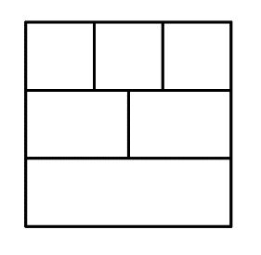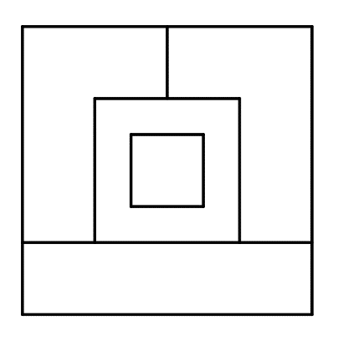

□ Mahdollinen □ Mahdoton
Jos mahdoton, niin perustelu:

□ Mahdollinen □ Mahdoton
Jos mahdoton, niin perustelu:

Ylimääräisiä kuvioita merkintöjä varten:
Tehtävä 2:
Nimet: _____________________________________________________________
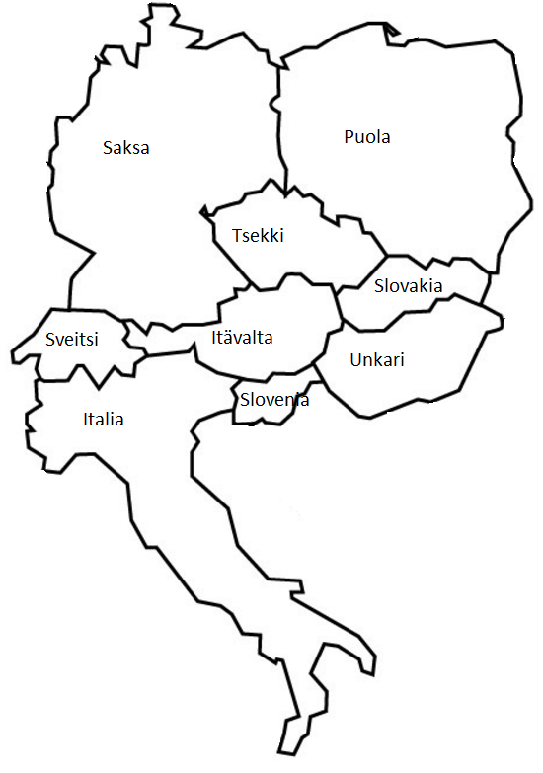
Ryhmän A väite: Kartta on mahdoton värittää kolmella värillä.
Ryhmän A perustelu: Jos Sveitsin väri on 1, niin Itävallan väri on eri eli 2 ja Unkarin väri on taas eri eli se voi olla 1. Italialla on naapuri väriä 1 (Sveitsi) ja 2 (Itävältä). Italian on siis pakko olla väriä 3. Mutta myös Slovenialla on naapuri väriä 1 ja 2 (Unkari ja Itävalta). Sloveniankin pitäisi olla väriä 3. Mutta Italia oli jo väriä 3, joten tarvitaan väri 4.
Meidän kritiikkimme ryhmän A perustelulle:

Ylimääräisiä karttoja merkintöjä varten:

Opettajalle
Tehtävä ei liity tiettyyn koulumatematiikan aiheeseen vaan sisältää päättelyä yleisesti.
Ehdotus tunnin rakenteesta:
Alustusvaihe (5–10 min)
- Opettaja kertoo matematiikan ällistyttävästä neliväri-teoreemasta: Mikä tahansa kartta voidaan värittää neljällä värillä niin, että vierekkäiset maat ovat eri väriset. Samanväristen palojen sivut eivät saa koskettaa toisiaan. Nurkat saavat kyllä koskettaa. Motivaationa voi sanoa, että matemaatikoilta meni n. 150 vuotta asian tutkimiseen.
  - Netistä voi näyttää kuvia (https://en.wikipedia.org/wiki/Four_color_theorem)
  - Lisätietoa neliväriongelmasta esim. täältä: http://nrich.maths.org/6291
- Mutta tänään tutkitaan kolmiväriongelmaa: Onko kuvion alueet mahdollista värittää kolmella värillä? Samanväristen alueiden sivut eivät saa koskettaa toisiaan.
Ryhmätyö, tehtävä 1 (10 min)
- Tarvittaessa nopeille voi antaa lisätehtävän (ks. liitteet).
Loppukeskustelu, tehtävä 1 (10 min)
- Näytetään nopeasti oppilaiden tekemää kuvion A väritystä. Näistä ei tarvitse keskustella.
- Kuvion B värittämisen mahdottomuudesta keskustellaan enemmän.
Ryhmätyö, tehtävä 2 (5 min)
- Tässä on tarkoitus harjaantua analysoimaan esitetty perusteluja (vaikka vastaus olisikin oikein). Jos oppilaat eivät ymmärrä, miten kritisoida, heille voi sanoa esimerkiksi:
- Miettikää, miten voisitte väittää vastaan heidän perustelulleen.
- Ei tarvitse keksiä sopivaa väritystä vaan ainoastaan löytää heikkouksia esitetystä perustelusta.
Loppukeskustelu, tehtävä 2 (10 min)
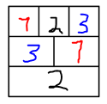
Ratkaisuista:
Tehtävä 1:
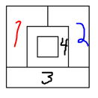
A: On mahdollinen. Ks. kuva.
B: Ei ole mahdollinen. Eräs perustelu: Uloimmat kolme palaa täytyy värittää eri väreillä, koska kaksi ylintä on naapureita ja kolmas on kummankin naapuri. Keskellä oleva osa on kaikkien kolmen uloimman naapuri, joten sen pitää olla erivärinen.
Tehtävä 2:
Vaikka ryhmän A vastaus sattuu olemaan oikein, heidän perustelunsa on virheellinen. Esimerkki kritiikistä ryhmälle A: Sveitsiä, Itävaltaa ja Unkaria ei ole pakko värittää väreillä 1, 2 ja 1. Voidaan värittää järjestyksessä 1, 2 ja 3, Jolloin Italia voi olla väriä 3 ja Slovenia väriä 1.
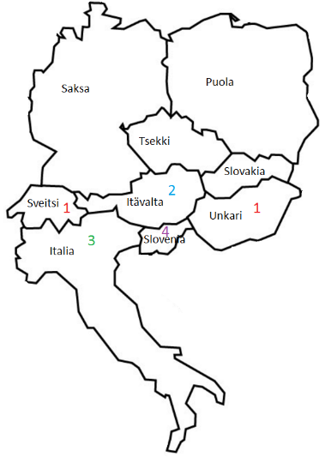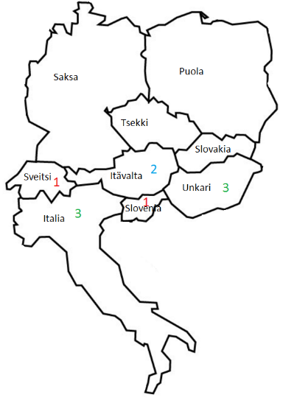

Lisätehtävä Lisätehtävä
□ Mahdollinen □ Mahdoton □ Mahdollinen □ Mahdoton
Jos mahdoton, niin perustelu: Jos mahdoton, niin perustelu:

Lisätehtävä Lisätehtävä
□ Mahdollinen □ Mahdoton □ Mahdollinen □ Mahdoton
Jos mahdoton, niin perustelu: Jos mahdoton, niin perustelu:

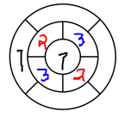
Lisätehtävän vastaus: Ei ole mahdollinen.
Perustelu: Keskimmäinen alue on pakko värittää jollain värillä. Merkitään tätä väriä 1:llä. Sisemmän kehän alueet voivat nyt olla vain vuorotellen väriä 2 ja 3. Ulomman kehän alueilla on nyt naapureina 2 ja 3, joten niiden kaikkien pitäisi olla väriä 1. Tämä ei ollut sallittua vaan tarvitaan neljäs väri.

